**Grafos**

Los grafos son una estructura de datos fundamental en ciencia de la computación, con múltiples aplicaciones en el modelado de problemas complejos de software y hardware (Shaffer, 2022). En programación, los grafos permiten representar relaciones y conexiones entre distintos objetos, usuarios, servidores, páginas web, funciones de código, etc. (Dai et al., 2021).

Por ejemplo, el grafo de llamadas entre funciones y métodos muestra cómo se interconectan las distintas partes de un programa (Shaffer, 2022). Asimismo, las estructuras de datos típicas como listas enlazadas y árboles son casos especiales de grafos. Y los algoritmos de grafos se aplican en optimización de código, análisis de rendimiento y testing (Han et al., 2022).

En base de datos los grafos representan redes de información como relaciones muchos-a-muchos. Y en aprendizaje automático se usan para patrones de interconexión en redes neuronales (Dai et al., 2021). En resumen, desde la programación de bajo nivel en ensamblador y compiladores, hasta el desarrollo de aplicaciones web y mobile, inteligencia artificial, big data y computación distribuida en la nube, los grafos son una abstracción indispensable para modelar problemas computacionales complejos (Shaffer, 2022).

Figura 1

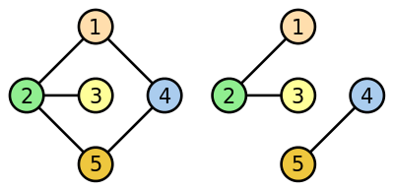

*Figura 1:* Representación de un grafo

**Representación con grafos**

**Matrices de adyacencia**

Es una matriz cuadrada donde el elemento i, j es 1 si existe una arista entre el vértice i y j, o 0 en caso contrario. Permite representar grafos dirigidos y valorados de manera sencilla (Cormen et al., 2022).

Figura 2

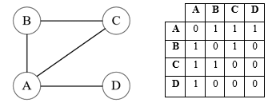

*Figura 2:* Matriz de adyacencia

**Listas de adyacencia**

Cada vértice tiene una lista vinculada con los vértices adyacentes. Es de uso eficiente en memoria y se adapta bien a grafos dispersos (con pocas aristas) (Aho et al., 2022).

Figura 3

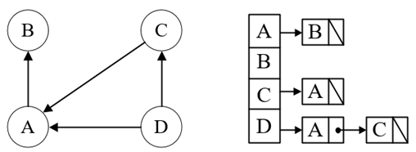

*Figura 3:* Grafo con lista de adyacencia

**Objetos y punteros**

Consiste en implementar los grafos como objetos de nodos y aristas, con punteros que enlazan unos a otros. Es muy utilizado en programación orientada a objetos (Han et al., 2022).

**Matriz de incidencia**

Relaciona vértices con aristas, indicando las incidencias de cada arista sobre los vértices. Útil en varios algoritmos de grafos.

**Referencias**

Shaffer, C. A. (2022). A practical introduction to data structures and algorithm analysis. (4th ed.). Prentice Hall.

Han, W., Miao, Q., Li, K., Wu, M., Yang, F., Zhou, L., Prabhakar, R., Cheng, W., & Yu, W. (2022). Chronos: A graph engine for temporal graphs. ACM SIGMOD Conference 2022, 2335-2349